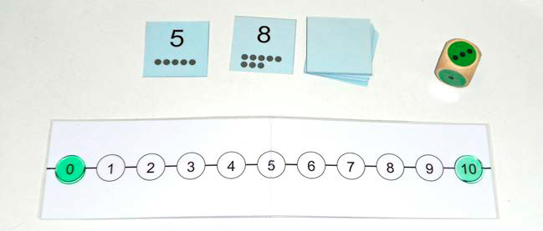
Spiel „Zahlen treffen“
Man braucht
- ein Spielfeld mit der Zahlenreihe von 0 bis 10
- zwei (transparente) Plättchen
- einen Würfel mit den Augenzahlen von 1 bis 6
- Zahlenkarten von 0 bis 10

Spielvorbereitung:
Die Zahlenkarten werden gemischt und verdeckt als Stapel auf den Tisch gelegt. Zwei Zahlenkarten werden aufgedeckt. Die beiden (transparenten) Plättchen werden auf die Felder 0 und 10 der Zahlenreihe gelegt.

Spieldurchführung:
Das Kind beginnt und würfelt. Es kann nun mit einem der Plättchen der gewürfelten Augenzahl entsprechend nach links oder rechts ziehen, um möglichst eine der aufdeckten Zahlenkarten auf dem Spielfeld zu treffen. Dabei muss es die Augenzahl vollständig in eine Richtung gehen und das Plättchen darf nicht das Spielfeld verlassen. Hat es eine Zahl getroffen, gewinnt es die entsprechende Zahlenkarte. Nun wird eine neue Zahlenkarte aufgedeckt und es wird wieder gewürfelt. Kann in einem Spielzug keine Zahl getroffen werden, wird lediglich ein Plättchen entsprechend der gewürfelten Augenzahl gesetzt. Es können auch zwei Plättchen auf einer Zahl liegen. Liegt ein Plättchen bereits auf einer neu aufgedeckten Zahl, wird diese Zahlenkarte wieder unter den Kartenstapel geschoben und eine neue Zahl wird aufgedeckt. Ziel des Spiels ist es, möglichst viele Zahlenkarten zu gewinnen (in Anlehnung an eine Spielidee von Nührenbörger & Tubach, 2012).

Vgl. auch https://mahiko.dzlm.de/node/106

Vorbereitende Fragen:

- Welche Kompetenzen benötigen die Kinder, um dieses Spiel durchführen zu können und welche Schwierigkeiten („typische“ Fehler) könnten auftreten? Formulieren Sie passende Beobachtungsaspekte.
- Planen Sie die Durchführung dieses Spiels mit Ihrer Lerngruppe oder einzelnen Kindern.
- Bringen Sie Ihre Ideen, Umsetzungen, Arbeitsblätter, Kinderdokumente, Fragen und Anregungen zum nächsten Treffen mit.

Reflexionsfragen zur Vorbereitung auf das nächste Modul:

Berichten Sie über die Durchführung der Aufgabe und Ihre Beobachtungen:
- Welche grundsätzlichen Rückmeldungen haben Sie zur Durchführung der Erprobung?

- Inwiefern ließen sich die von Ihnen formulierten Beobachtungsschwerpunkte feststellen?

- Welche Schwierigkeiten bei dem Spiel „Zahlen treffen“ haben Sie bei einzelnen Kindern beobachtet?

Sammeln von wichtigen Tipps für die Praxis zu der durchgeführten Aufgabe und mögliche Diagnose- und Förderhinweise:
- Welche Erkenntnisse ergeben sich für die Weiterarbeit mit diesen Kindern?

- Welche Konsequenzen ziehen Sie daraus, um das Kind beim Aufbau eines tragfähigen Zahlverständnisses weiter zu unterstützen?

